已打包项目安卓7.0集成丫丫语音崩溃
由网上获取的一个手游集成丫丫语音，在安卓测试机上运行使用语音服务时崩溃，苹果测试机未异常并正常发送语音。
经修改manifest同时使用adb进行debug时发现在丫丫语音服务后有主线程阻塞退出异常，猜测是丫丫语音在主线程进行网络请求等操作。
通过查找丫丫语音的c层头文件源码发现在imsdk.h文件中有以下注释
//设置回调方式
/*
*默认主线程回调
*main: true 主线程回调， false 子线程回调
*/
YVIM_API void YVIM_SetCallBackMode(bool mode);
由此可知丫丫语音在网络请求回调时阻塞主线程导致异常退出
Apk改之理解包apk
在lib/armeabi文件夹下有libYvImSdk.so
这个是丫丫语音的c层实现
使用IDA x86静态分析该动态库
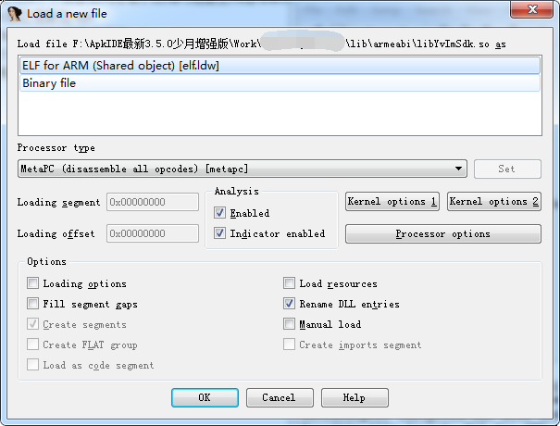
找到YVIM_SetCallBackMode方法
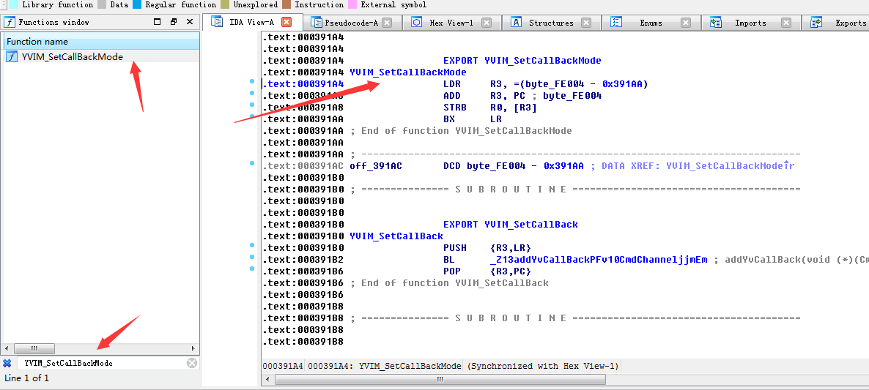
生成伪码
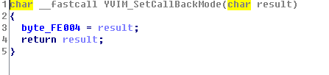
可以看到该方法将传入的result变量赋值给byte_FE004
跳到该区域
可以看到默认值是1即是true，为主线程回调，跳到对应的hex地址
地址是
现在已经找到关键点将该位置的01改为00即可

复制周围的hex值作为特征码将该动态库用WinHex打开搜索特征码
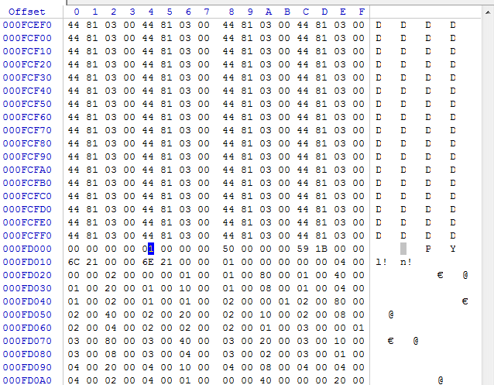
将该位置01改为00保存即可

